Федеральное государственное автономное образовательное учреждение высшего образования
«Санкт-Петербургский национальный исследовательский
Университет ИТМО»

Факультет программной инженерии и компьютерной техники

Лабораторная работа по ОПД
Вариант: 1021

Выполнил: Тайлаков Константин Евгеньевич
Группа: P3106
Проверил: Воронин Иван Александрович

г. Санкт-Петербург 2026

Содержание

Лабораторная работа по * 1
Содержание 2
Основная часть 3
Заключение 4
Список литературы 5

Основная часть

  - Задание
По выданному преподавателем варианту определить функцию, вычисляемую программой, область представления и область допустимых значений исходных данных и результата, выполнить трассировку программы, предложить вариант с меньшим числом команд. При выполнении работы представлять результат и все операнды арифметических операций знаковыми числами, а логических операций набором из шестнадцати логических значений.
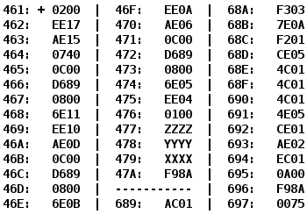

  - Текст программы
Адрес | Команда | Семантика | Комментарий
461 | +0200 | CLA | Очистка + начало
462 | EE17 | ST IP+17 47A | Очищает результат
463 | AE15 | LD IP+15 479 | Загружает X
464 | 0740 | DEC | Декремент X
465 | 0C00 | PUSH | Пушит X-1 в стек
466 | D689 | CALL 689 | Вызов п\п
467 | 0800 | POP | Забирает значение Xm = (4X-N2 or N1) из стека
468 | 6E11 | SUB IP+11 47A | Вычитает значение Xm из RESULT
469 | EE10 | ST IP+10 47A | Сохраняет Xm-RESULT в RESULT
46A | AE0D | LD IP+D 478 | Загружает Y
46B | 0C00 | PUSH | Пушит Y в стек
46C | D689 | CALL 689 | Вызывает п\п
46D | 0800 | POP | Забирает Ym = (4Y-N2 or N1) из стека
46E | 6E0B | SUB IP+B 47A | Вычитает Ym из 47A, Ym-RESULT
46F | EE0A | ST IP+A 47A | Сохраняет Ym-RESULT в RESULT
470 | AE06 | LD IP+6 477 | Загружает Z
471 | 0C00 | PUSH | Пушит Z в стек
472 | D689 | CALL 689 | Вызывает п\п
473 | 0800 | POP | Забирает Zm = (4Z-N2 or N1) из стека
474 | 6E05 | SUB IP+5 47A | Вычитает Zm из 47A, Zm-RESULT
475 | EE04 | ST IP+4 47A | Сохраняет Zm-RESULT в RESULT
476 | 0100 | HLT | Остановка
477 | 0124 | Z | Операнд
478 | DEAD | Y | Операнд
479 | 0BBB | X | Операнд
47A | F98A | RESULT | Ответ, может быть любым числом изначально
689 | AC01 | LD &1 | Загружает число из стека (X-1)
68A | F303 | BPL IP+3 68E | Переходит в 68B, если число>0, иначе в 68E
68B | 7E0A | CMP IP+A 696 | Сравнивает число с N1 ((X-1)?N1)
68C | F201 | BMI IP+1 68E | Переходит в 68D, если (X-1)<N1, иначе в 68E
68D | CE05 | JUMP IP+5 693 | Переходит в 693
68E | 4C01 | ADD &1 | Добавляет число из стека к нему же (2(X-1))
68F | 4C01 | ADD &1 | Добавляет число из стека к нему же (3(X-1))
690 | 4C01 | ADD &1 | Добавляет число из стека к нему же (4(X-1))
691 | 4E05 | ADD IP+5 697 | Добавляет N2 к текущему числу (4(X-1)+N2)
692 | CE01 | JUMP IP+1 694 | Переходит в 694
693 | AE02 | LD IP+2 696 | Загружает N1
694 | EC01 | ST &1 | Сохраняет на стек текущее число
695 | 0A00 | RET | Возвращает в программу
696 | 0100 | N1 | Изначальное большое положительное число
697 | FFFF | N2 | Изначальное число, которое прибавляется во время суммы
  - Назначение программы
Основная программа работает по принципу:
_Берет изначальные X, Y, Z (для X выполняется декремент) и по очереди вызывает для них п\п, а после вычитает из RESULT и загружает туда же.

П\П работает по принципу:
Если число на входе (X) < 0, то на выход подается 4X+N2 (N2 по идее положительное), в случае X >= 0, идет сравнение с N1 (N1 по идее положительное), если X<N1, то на выход подается N1, в случае X>=N1 на выход подается 4X+N2.

  - ОП
Все числа – знаковые 16 разрядные
  - ОДЗ
x, y, z, n1, n2 принадлежат R
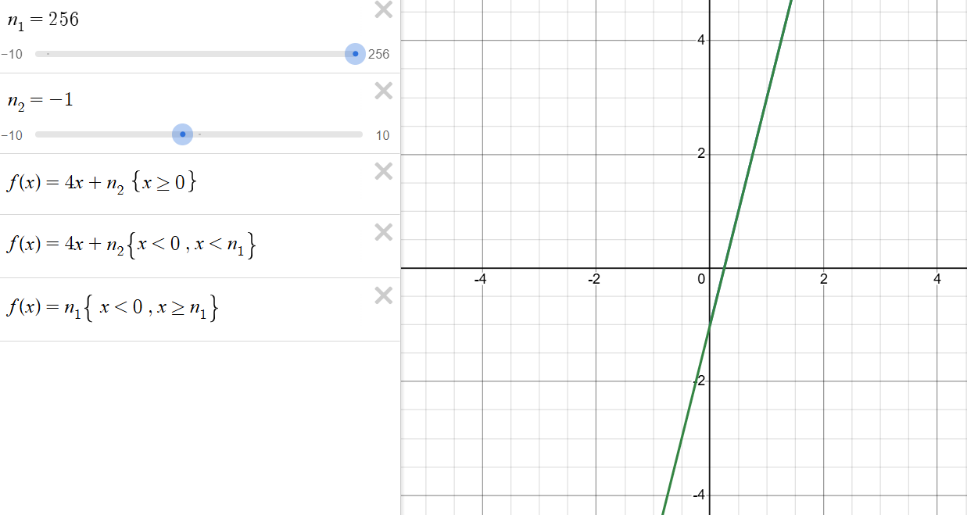

Заключение

Список литературы

